ОТЧЕТ
деятельности региональной инновационной площадки
Республики Хакасия «Ведущий региональный техникум:
соответствие международным стандартам и передовым профессиональным технологиям»
Государственного автономного профессионального
образовательного учреждения Республики Хакасия
«Саяногорский политехнический техникум»
за 2020-2021 учебный год

Отчет о деятельности региональной инновационной площадки Республики Хакасия в 2020-2021 учебном году
1. Полное наименование учреждения (в соответствии с Уставом): Государственное автономное профессиональное образовательное учреждение Республики Хакасия «Саяногорский политехнический техникум».
2. Тема инновационного проекта: «Ведущий региональный техникум: соответствие международным стандартам и передовым профессиональным технологиям»
3. Сроки реализации инновационного проекта: с 01.05.2017 г. по 30.06.2021 г.
4. Отчетный период: 2020 – 2021 учебный год
5. Ф.И.О. руководителя учреждения, список исполнителей:
Руководитель проекта:
Каркавина Наталья Николаевна
Рабочая группа:
заместитель директора по учебно-производственной работе Щербакова В.А.,
заместитель директора по учебной работе Шуляк Л.Ф.,
Заместитель директора по УМиВР Локтева Н.В.
зав. заочным отделением Елисеева М.Г.
тьютор Локтева Н.В.,
председатель предметно-цикловой комиссии электротехнических дисциплин
Щербакова Т.В.,
председатель предметно-цикловой комиссии по направлениям слесарно – технических и металлургических дисциплин Дубовицкая О.В.,
председатель РУМО УГС 13.00.00 Пащенко Н.П.,
ведущие преподаватели и мастера производственного обучения:
Шугай Е.Э.,
Герасимов П.Т.,
Сафронова Е.И.,
Стриевич Л.В.,
Емцов И.Е.
6. Стратегическая цель РИП: Создание сетевой площадки в системе СПО Республики Хакасия, обеспечивающей подготовку высококвалифицированных специалистов и рабочих кадров в области строительство и промышленные и инженерные технологии
Цель на 2020-2021 Организация работы в системе сетевого взаимодействия для информационного обмена, мобильности, взаимных действий по обеспечению общих подходов и реализации образовательных программ СПО в соответствии с требованиями профессиональных стандартов, стандартов Worldskills
Задачи на 2020-2021г.:
- Организация и проведение демонстрационного экзамена в составе государственной итоговой аттестации выпускников по компетенции «Электромонтаж»;
- Создание условий для подготовки и проведения региональных чемпионатов, конкурсов профессионального мастерства, олимпиад;
- Проведение мероприятий по повышению квалификации преподавательского состава образовательных организаций;
- Организация и проведение профессионально ориентированных мероприятий. Создание сетевой площадки в системе СПО Республики Хакасия, обеспечивающей подготовку высококвалифицированных специалистов и рабочих кадров в области строительство и промышленные и инженерные технологии
7. Проведенные мероприятия, направленные на достижение цели за отчетный период:
№ п/п | Мероприятия | Сроки  проведения | Выполнено | Результаты
1. Повышение квалификации, обучение руководителей, педагогов, мастеров производственного обучения
1.1 | Повышение квалификации педагогов по стандартам WSR, в т.ч. в форме сетевого взаимодействия, стажировока. | В течение года | Сентябрь 2020- апрель 2021 | Педагогические работники техникума прошли повышение квалификации по стандартам WSR,  Обучение экспертов на право участия в оценке ДЭ в соответствии с требованиями Worldskills,  Обучение экспертов на право проведения регионального чемпионата.  Стажировка на предприятии по направлению Электро и теплоэнергетика.  Повышение квалификации по профессии «Электромонтер по ремонту и обслуживанию электрооборудования»  ПК «Проектирование и реализация ООП ПОО по профессиям и специальностям строительного профиля в соответствии с актуализированными ФГОС СПО по УГПС 08.00.00 Техника и технология строительства»  Результат: ПК по теме практика и методика образовательных программ СПО с учетом компетенции Worldskills – 1 человек, Свидетельства на право участия в оценке ДЭ по компетенции «Электромонтаж» (представители работодателя 6 человек, мастера п\о 2 человека)  Свидетельство на право проведения чемпионата компетенция «Электромонтаж» -1 чел  Стажировка на предприятии прошли 3 человека.  Повышение квалификации по профессии «Электромонтер по ремонту и обслуживанию электрооборудования»-2 человека, 16.11.2020-08.12.2020 г./72ч ГБПОУ Московской области «Сергиево- Посадский колледж» «Проектирование и реализация ООП ПОО по профессиям и специальностям строительного профиля в соответствии с актуализированными ФГОС СПО по УГПС 08.00.00 Техника и технология строительства» Пащенко Н.П Удостоверение  00251
- Формирование нормативно-правовой базы
2.1 | Разработка положений и локальных актов деятельности ведущего колледжа (техникум) | В течении года | В течении года | Разработано 2 положения: положение о рабочей группе ведущего техникума, положение о сетевой форме реализации образовательных программ, приказ о создании рабочей группы.
- Учебно – методическое обеспечение
3.1 | Разработка программ профессиональных проб | Август 2020 | Август 2020 | Разработано 2 программы:  - программа профессиональной пробы по профессии «Электромонтер по ремонту и обслуживанию электрооборудования»;  - программа профессиональной пробы по профессии «Мастер слесарных работ».
3.2 | Разработка программы дополнительного общеразвивающего образования | Август 2020 | Август 2020 | Разработано 2 программы:  - программа кружка «Электромонтаж»;  - программа кружка «Технотворчество».
3.3 | Разработка программы профессиональной подготовки | Август 2020 | Август 2020 | Разработана 1 программа:  - программа профессиональной подготовки «Электромонтер по ремонту и обслуживанию электрооборудования».
3.4 | Разработка документации к ГИА в форме ДЭ | Август 2020 | Декабрь 2020 года | Разработана и утверждена программа проведение ГИА по профессии 08.01.26 Мастер по ремонту и обслуживанию инженерных систем ЖКХ в форме Демонстрационного экзамена компетенции «Электромонтаж» Результат: программа ГИА приказ № 412/1-О от 15.12.2020г.
- Сетевое взаимодействие
4.1 | Формирование базы данных экспертного сообщества по УГС 13.00.00 | Январь 2021 | Январь 2021 | Создана база экспертного сообщества по УГС 13.00.00 для участия в чемпионате Worldskills и демонстрационного экзамена Результат: в составе экспертного сообщества 19 участников из 6 ПОО, из них 18 имеют свидетельство на право участия в оценке ДЭ, что составляет 95%.
4.2 | Заключение договора о сетевой реализации образовательных программ | В течении года | 02.04.2021г. | Договор о сетевой форме реализации основной образовательной программы подготовки квалифицированных рабочих и служащих по профессии 08.02.01 Мастер по ремонту и обслуживаию инженерных систем ЖКХ от 02.04.2021 г.
4.3 | Организация сетевого взаимодействия с работодателями: | В течении года | В течении учебного года | привлечение представителей – работодателей в качестве педагогических работников, независимых экспертов конкурсов профессионального мастерства, экспертов ДЭ и председателей ГЭК
4.3.1 | участие в образовательном процессе |  | В течении учебного года | Привлечение работодателей к организации и проведении практической подготовки с закреплением наставников от производства. Привлечение работодателей к оценке Демонстрационного экзамена – компетенции «Электромонтаж» органихации: ООО «Инжиниринг строительство обслуживание», фил. ПАО «Россети Сибирь» - «Хакасэнерго», ООО «Техстрой» Результат: участие в ДЭ приняли 6 человек в качестве линейных экспертов, что составляет 100% экспертного сообщества.
4.3.2 | организация профориентационных метоприятий; |  | В течении учебного года | Проведение экскурсий – данная форма работы, активизирует профессиональное самоопределение обучающихся, знакомит с наставником и его знаниями. Экскурсии организовывались целенаправленно по направлениям подготовки на конкретный технологический процесс и ознакомительные с производством. Результат: экскурсии в 6 организациях в течении года, участие приняли 92 студента.  Встречи организовывались в рамках недели специальности и дня Энергетика с предприятиями  по теме: Перспективы развития карьерного роста на предприятии, возможности, предложения. Выпускник СПТ на объектах энергетической отрасли Хакасии. Результат: участие приняли 4 предприятия, 120 студентов, что составляет 100% охвата обучающихся.
4.3.3 | участие в проектах и программах работодателя; | В течении учебного года | 19.03-11.04.2021г. | Организовано обучение ООО «Инжиниринг строительство обслуживание» договор № ИсоСГ-Дог 2021/0187 по программе «Бизнес системы». Данная программа - направлена на развитие управленческих компетенций, изучение производственных процессов для нужд инжиниринговых предприятий.  Результат: Участие в обучении «Бизнес Системы» приняли 17 студентов направления Электро и теплоэнергетики, успешно освоили курс 10 студентов, что составляет 60%, практическая подготовка организована в данной организации для 6 человек.
4.3.4 | Организация летней занятости | Июль - август | Июль – август 2021 | В рамках сотрудничества с ПАО «Россети Сибирь» - «Хакасэнерго» успешно осуществляется программа студенческого энергоотряда в каникулярное летнее время, состав которого формируется по жестким отборочным критериям. Результат: в энергоотряде с 2017 по 2021 год участвовали 23 студента. Работа в Энергоотряде ведет к преимуществу трудоустройства в данную организацию без испытательного срока.
4.3.5 | участие в конкурсах профессионального мастерства. | Февраль 2021 | 08.02.2021-12.02.2021 | Подготовка участников Регионального чемпионата «Молодые профессионалы» в Республике Хакасия. Привлечение социальных партнеров – работодателей фил. ПАО «Россети Сибирь» - «Хакасэнерго» в качестве независимых экспертной в Региональном чемпионате Worldskills компетенции «Электромонтаж». Результат: 1 место в компетенции «Электромонтаж»
4.4 | Профессиональное обучение в рамках сетевого взаимодействия со школами |  |  | Для школьников - реализация программы профессионального обучения «Электромонтер по ремонту и обслуживанию электрооборудования» Результат: выпуск 15 человек -100% сохранность контингента, Успеваемость 100%, качество 87%
- Создание условий для подготовки и проведения региональных чемпионатов, конкурсов профессионального мастерства, олимпиад
5.1 | Организация тренингов участникам чемпионата WS компетенции «Электромонтаж», всероссийской олимпиады | ноябрь 2020 - март 2021 | Ноябрь – декабрь 2020 | проведение консультаций, демонстрация отдельных приемов выполнения работ модуля неисправности и модуля программирование, ознакомление с критериями оценивания.
5.2 | Подготовка площадки к V Региональному чемпионату Worldskills компетенции «Электромонтаж» | декабрь 2020 – февраль 2021 | Февраль 2021 | Согласована конкурсная документация для проведения чемпионата. Результат:  Готовность площадки для проведения регионального чемпионата WorldSkills по компетенции «Электромонтаж» - 100% ,организовано 6 рабочих мест.
5.3 | Проведение V Регионального чемпионата Worldskills компетенции «Электромонтаж» | февраль 2021 | Февраль 2021 | Эффективная организация работы площадки. Результат: положительное заключение Аудита.
- Организация и проведение демонстрационного экзамена по компетенции «Электромонтаж»
6.1 | Организация подготовки площадки ЦПДЭ компетенции «Электромонтаж» | март 2021 | Май 2021 | Аккредитованная площадка ЦПДЭ Результат: Электронный аттестат о присвоении статуса центра проведения демонстрационного экзамена № 3600-21/1204 компетенция Электромонтаж КОД 1.3 количество мест 10.
6.2 | Проведение ДЭ по компетенции «Электромонтаж» в рамках промежуточной аттестации | Октябрь 2020 | 20.10.2020 | Промежуточная аттестация в форме ДЭ Результат: привлеченных экспертов 4 человека, успеваемость по группе 100%, качество 64%.
6.3 | Проведение ДЭ в рамках курсовой подготовки | Сентябрь – декабрь 2020 | 15-17.11 2020 | Организации профессионального обучения и дополнительного профессионального образования лиц, пострадавших от распространения новой коронавирусной инфекции по профессии 19812 Электромонтажник по силовым сетям и электрооборудованию, компетенции «Электромонтаж» 32 человека. Результат: сохранность контингента 100%, успеваемость 100%, качество 53%
6.4 | Проведение ДЭ по компетенции «Электромонтаж» в рамках ГИА | апрель - июнь 2021 | 15.06.2021-18.06.2021 | ГИА в форме ДЭ Результат: Привлеченных независимых экспертов от предприятия – 6 человек, успеваемость по группе 100%, качество 81%.
- Организация профориентационной работы
7.1 | Проведение проф. ориентационных мероприятий | в течении года |  | профессиональные пробы в рамках чемпионата Worldskills «Дни СПО», дни открытых дверей, недели специальности с целью популяризация профессии, привлечение мотивированных абитуриентов. Результат: участие в профориентационных мероприятия по компетенции «Электромонтаж» в течении года приняли 396 учащихся школ.
- Распространение и обобщение опыта
8.1 | Организация и проведение практикоориентированных семинаров, обобщение и распространение опыта | В течение года | В течение года | 30.04.2021 работа секции «Современные технологии профессиональном образовании» в рамках межрегиональной научно-практической конференции «Современные модели и практики подготовки кадров в РХ по обобщению педагогического опыта подготовки кадров и обсуждению новых векторов стратегии развития СПО до 20-30 гг.» 6 выступающих с докладами: «Реализация сетевого взаимодействия с работодателями», «Реализация сетевого взаимодействия с ОО» «Реализация сетевого взаимодействия с ПОО»,  «Использование интерактивных технологий в обучении»  18.03.2020 Республиканский методический семинар «Наставничество как инструмент формирования компетенций студентов СПО» участник Локтева Н.В.  Октябрь 2020 г Вестник научных конференций Публикация «Дистанционное обучение, проблемы и решения» Щербакова В.А. Шуляк Л.Ф.  Апрель 2021г. Министерство науки и высшего образования Российской Федерации  г.Тамбов ukonf.com\conf Сборник «Перспективы развития науки и образования» статья «Работа педагога с одарёнными детьми на основе государственно-частного и социального партнёрства» Тихонова С.В.,  20.11.20 г. Вестник научных конференций  (ISSN 2412-8988)  Научный альманах (ISSN 411-7609) Наука, образование, общество:  Сборник научных трудов, Тамбов, РИНЦ Статья «Практика применения Атласа новых профессий» № 9 - 2020 г. Щербакова Т.В.  30.04.21г. Межрегиональная научно-практическая конференция "Современные модели и практики подготовки кадров" Статья "Наставничество в проектной деятельности студентов" Стриевич Л.В.  14.01.2021Выступление на педагогическом совете ГАПОУ РХ СПТ с докладом «Анализ деятельности рабочей группы по подготовке студентов к региональному чемпионату «Молодые профессионалы» Пащенко Н.П.

8. Информационно-аналитическая справка о результативности инновационной деятельности:
8.1. Продуктивность реализации инновационного проекта (программы):
Цели проекта, поставленные за отчетный период сентябрь 2020 – сентябрь 2021 г.г. достигнуты, через проведение мероприятий в соответствии с планом проекта.
Мероприятия проводились согласно намеченному плану с соблюдением сроков, полученные результаты проекта соответствуют поставленной стратегической цели проекта.
8.2. Управление инновационной деятельностью:
8.2.2. Перечень и обоснование разработанной нормативно-правовой базы, регламентирующей деятельность образовательной организации в ходе реализации инновационного проекта:
Таблица 2. Нормативно-правовая база проекта
№ п/п | Наименование документа | Обоснование разработки
1 | Договоры сетевого взаимодействия с работодателями | Формализование отношений между сетевыми партнерами.  Договоры сетевого взаимодействия в области «Электромонтаж»: по организации профессионального обучения и дополнительного профессионального образования лиц, пострадавших от коронавирусной инфекции, в рамках Договора №048-10-2020 о предоставлении средств юридическому лицу на безвозмездной и безвозвратной основе в форме гранта, источником финансового обеспечения которых является субсидия, предоставленная из федерального бюджета от 02.10.2020г
2 | Программа взаимодействия с сетевыми партнерами (организациями работодателями) | Предоставление графика прохождения экскурсий студентов, стажировка педагогических работников, обучение профессии на производстве, трудоустройство выпускников.

8.2.3. Внесенные в программу реализации отчетного этапа инновационной деятельности коррективы и причины, побудившие к изменению хода инновационной работы.

В связи со сложившейся эпидемиологической обстановкой техникум принимал участие в отборе на право реализации проекта «Демография» с целью реализации мероприятий по организации профессионального обучения и дополнительного профессионального образования лиц, пострадавших от коронавирусной инфекции по профессии 19812 Электромонтажник по силовым сетям и электрооборудованию, компетенции «Электромонтаж». Обучено 32 человека. Демонстрационный экзамен проведен в ноябре 2020 года.

8.2.4 Организация сетевого взаимодействия и сотрудничества с другими учреждениями.
Для реализации поставленной задачи в рамках сетевого взаимодействия и сотрудничества с другими учреждениями составим сравнительную таблицу запланированных результатов и достигнутых за отчетный период.
№ п/п | Запланировано | Выполнено
1 | Организация сетевого взаимодействия с ПОО РХ: ГБПОУ РХ АСТ, ГБПОУ РХ ТКХиС, ГБПОУ РХ ЧМТТ, ГБПОУ РХ ПУ-18 | Тренировочные, консультационные мероприятия на базе Ведущего техникума по подготовке участников конкурсов профессионального мастерства
2 | Согласована программа мероприятий взаимодействия | Проведены все мероприятия согласно программа мероприятий взаимодействия АО «РУСАЛ САЯНАЛ», ПАО «МРСК Сибири – Хакасэнерго»
3 | Проведение профориентационных мероприятий с МБОУ СОШ г. Саяногорска | Организованы и проведены профориентационные мероприятия. В сетевом взаимодействии приняли участие согласно договора сетевого взаимодействия 8 школ г. Саяногорска и РХ.  1. В рамках V открытого регионального чемпионата «молодые профессионалы» РХ профессиональные пробы площадки «Электромонтаж» в ГАПОУ РХ СПТ. Профессиональные пробы «Сборка электрической схемы». Компетенция «Электромонтаж». Профгид по сигнализации». Компетенция «Электромонтаж» по данному направлению профпробы прошли 93 учащихся  2. 09-11.02.2021 г. Фестиваль профессий «Дни среднего профессионального образования» «Сборка нереверсивного двигателя на лабораторном стенде» по данному направлению профессиональные пробы прошли 86 учащихся  3. Кружки технической направленности  «Электромонтажные работы» и «Робототехника». Кружковая работа развивает творческие способности, способствует успешной профессиональной реализации, дает возможность осуществлять отбор мотивированных обучающихся для участия в конкурсах профессионального мастерства. На занятиях обучающиеся активно развивают логическое мышление, отрабатывают навыки программирования, выступают в роли наставников на мастер-классах и профессиональных пробах.  4. «Ранняя профориентация» направлена на организацию ранней профориентации и формированию сознательности выбора профессии.  Работа построена в трех направлениях:  -Профориентация младших школьников – формирующая ценностное отношение к труду;  -Профориентация школьников 7-8 классов направленная на формирование первичного профессионального интереса;  -Профориентация школьников 9-х классов, позволяющая сформировать мотивированный выбор профессии/специальности.  Результат: набор обучающихся, получающих среднее общее образование, профессиональной подготовки по профессии 19861 Электромонтер по ремонту и обслуживанию электрооборудования

8.3. Учебно-методическое и научно-методическое обеспечение инновационной деятельности:
Повышение квалификации через обучающие курсы и производственные стажировки прошли 5 преподавателей ГАПОУ РХ СПТ, представителей работодателей 6 человек:
Участие в научных конференциях, семинарах, вебинарах приняли пять преподавателей: Лукина ЗС, Щербакова Т.В, Стриевич ЛВ, Елисеева МГ, Пащенко НП.
В разработке мероприятий по проведению Недели специальности приняли участие преподаватели ПЦК: Щербакова Т.В., Голоушкина И.В., Стриевич Л.В., Пащенко НП.
В 2020-2021 г. были составлены и обновлены КИМы и КОСы преподавателями Голоушкиной ИВ и Стриевич ЛВ.
Подготовкой и проведением 5 Открытого РЧ «Молодые профессионалы» WSR занималась группа в составе Щербаковой Т.В., Герасимова П.Т., Емцова ИЕ. Результатом является призовое 1 место участника Елисеева Е. Также группа готовила студента к Отборочным соревнованиям в Нацфинал в г.Курган (без призового места)
Хорошей работой можно признать деятельность по взаимодействию с предприятиями, ОО, общественными организациями при проведении квалификационных экзаменов, защиты ПЭР и ДП, рецензировании учебных программ, участию в конкурсах профессионального мастерства, профориентационных мероприятиях. Работодатели г.Абакана выступали в качестве независимых экспертов на Чемпионате WSR в РХ. Социальные партнеры ПАО «Россети Сибирь – Хакасэнерго», ООО «ИСО», ООО «Техстрой» участвовали в качестве членов комиссии при проведении демонстрационного экзамена.

8.4. Мониторинг процесса и динамики результатов инновационной работы.
В данном отчете показан мониторинг:
- количество участников чемпионата WSR в РХ участие приняли 6 учебных заведений – 6 участников чемпионата.
- количество участников профориентационных мероприятий ГАПОУ РХ СПТ – 396 участника;
- количество экспертов на право участия в оценке ДЭ по РХ – 18 человек;
- количество ЦПДЭ по РХ -2.;

8.5. Анализ и оценка результатов, полученных в ходе реализации инновационного проекта.
В рамках взаимодействия с сетевыми партнерами проведен ряд мероприятий разного уровня, были запланированы следующие задачи:
- Организация и проведение демонстрационного экзамена в составе государственной итоговой аттестации выпускников по компетенции «Электромонтаж».
Анализ результатов проводился в форме мониторинга качества подготовки обучающихся, количества привлеченных независимых экспертов. В результате Аккредитованная площадка ЦПДЭ - Электронный аттестат о присвоении статуса центра проведения демонстрационного экзамена № 3600-21/1204 компетенция Электромонтаж КОД 1.3 количество мест 10. Количество независимых экспертов увеличилось на 33%, качество подготовки обучающихся увеличилось на 17 %.
- Создание условий для подготовки и проведения региональных чемпионатов, конкурсов профессионального мастерства, олимпиад. Сравнительный анализ показал, что количество участников конкурсов профессионального мастерства остаются стабильно высоким, 100% сетевых партнеров являются участниками мероприятий.
- Проведение мероприятий по повышению квалификации преподавательского состава образовательных организаций. В текущем году была сформирована единая база экспертов РХ имеющих свидетельство на право участия в оценке ДЭ по компетенции «Электромонтаж», что составляет 95% преподавательского состава УГС 13.00.00 Электро- и теплоэнергетика образовательных организаций РХ.
- Организация и проведение профессионально ориентированных мероприятий. Создание сетевой площадки в системе СПО Республики Хакасия, обеспечивающей подготовку высококвалифицированных специалистов и рабочих кадров в области строительство и промышленные и инженерные технологии. Общее количество мероприятий было проведено 6, количество участников профориентационных мероприятий по направлению Электро- и теплоэнергетика 396, по направлению Промышленные и инженерные технологии 264 человека.
8.6. Выявленные затруднения и проблемы, возникающие по ходу осуществления инновационной деятельности и пути их решение (формы, способы, периодичность).
В ходе реализации проекта проблем за отчетный период не выявлено.

8.7. Рост профессиональных компетенций педагогических и руководящих работников:
За отчетный период повысили профессиональную компетентность 19 человек. Количество экспертов получивших свидетельство на право участия в оценке ДЭ увеличилось на 33%, количество экспертов с правом проведения чемпионата -2 человека.

8.8. Информационное сопровождение инновационной деятельности.
Отражение результатов инновационной деятельности на официальном сайте образовательной организации

8.9. Основной вывод об эффективности инновационной деятельности, целесообразности продолжения инновации, перспектив и направлений дальнейших исследований.
Результаты, запланированные в плане РИП на 2020-2021 год достигнуты и доказывают выполнение функций ведущего техникума:
- Осуществляется трансляция опыта реализации проекта.
- Создана площадка для проведения демонстрационного экзамена с использование МТБ ведущего техникума
- Проводятся на своей базе региональные этапы чемпионатов, конкурсов и олимпиад профессионального мастерства.
- Создана база квалифицированных педагогических работников компетенции «Электромонтаж».
- Организована непрерывная работа сетевой площадки в системе СПО Республики Хакасия, обеспечивающая подготовку высококвалифицированных специалистов и рабочих кадров в области строительство и промышленные и инженерные технологии.

Директор Н.Н. Каркавина

М.П.

Приложение 1

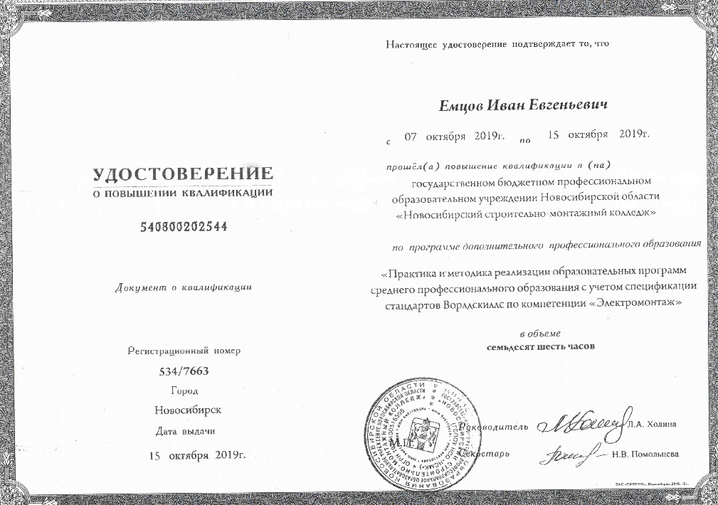

Приложение 2

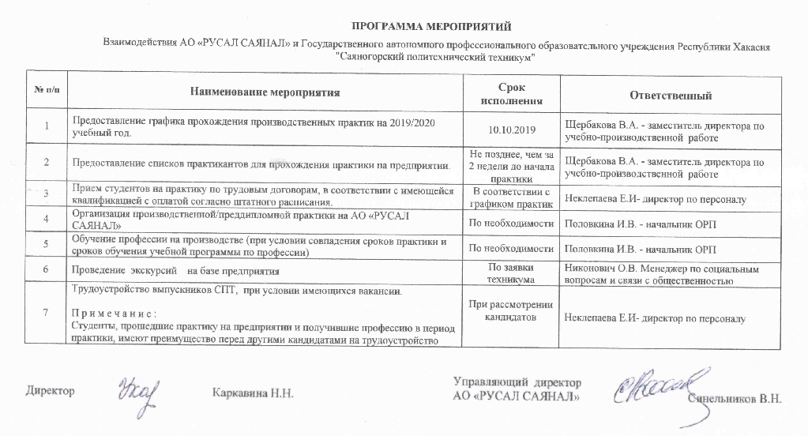

Приложение 3

Приложение 4

Приложение 5

Приложение 6

Приложение 7

Приложение 8

